目 标 分 解 与 计 划 管 理 沙 盘 模 拟

Sand Table Simulation Course Of Objective Decomposition and Plan Management

【Edition 2021】
培 训 方 案
Training Programs

主讲老师：张梓轩
Lecturer：Evan Zhang

目标分解与计划管理沙盘模拟培训方案

【课程主题】目标分解与计划管理沙盘模拟
【授课形式】 角色扮演 情景演练 案例研讨 讲师点评
【学员对象】 公司总经理、中高层管理人员、单位主管领导，新生代管理者、团队成员
【培训人数】 24~48 人
【培训时长】 1 -2天

【企业管理沙盘】

沙盘起源于军事，是高级指挥官模拟战场地形，研究敌情，组织作战方案，进行战略部署的工具，具 有直观、形象、一目了然、易于把控全局的特点。
企业管理沙盘自上世纪初被引入欧美商学院 MBA 教学中，迅速普及，是极具实战色彩的体验式管理 培训经典课程之一，被世界 500 强企业做为中高层管理人员培训首选课程。
本沙盘通过在复杂多变的市场环境里，让一群存在着众多缺点和问题的人完成沙盘推演的任务。本课程以领导力维度阐释任务完成，教你如何在资源有限，充满限制的条件下，带领团队胜利归来。
整个过程以沙盘推演，案例讨论，反思总结等形式，迅速提升领导能力！
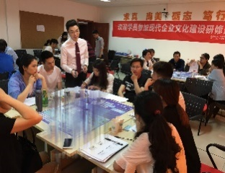
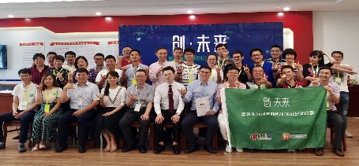
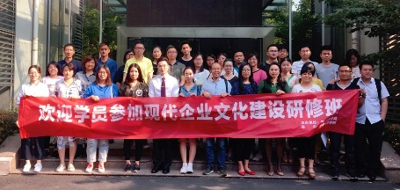
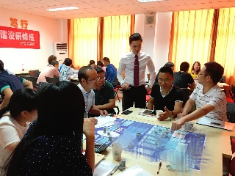

【沙盘培训特色】

➢ 体验：“在参与中学习”，充分参与团队管理过程，体验本身就是价值。
➢ 认识：”在感悟中学习”，由转变认知到转变态度，再到改善行为模式。
➢ 反思：“在错误中学习”，发现团队与个人特长与不足，及时调整方向和结构。
➢ 应用：“在应用中学习”，自发感悟反省，自觉改善应用，长期保持效果。

2

【目标分解与计划管理沙盘模拟】课程大纲

第一章 沙盘推演背景铺垫

【引言 战略 竞争 人才 团队】
 沙盘历史
 沙盘推演规则和任务
 团队组建
 沙盘推演
 沙盘推演结果分析

第二章 目标管理概述

什么是目标

目标管理的定义、意义

目标管理的五大要素

任务与目标的区别

【案例分享：前行的队伍】

第三章 目标的设定与计划

目标制定5个原则(SMART)

明确性、可衡量性、可接受性、

现实性、时限性

设定目标的维度（BSC）

财务维度、客户维度、内部流程维度、

学习与发展维度

做计划的工具——5W2H法

【案例：三个和尚有水喝】

第四章 目标的分解
逐级承接分解法（DOAM法）
Direction行动方向
Objective目标
Action行动计划
Measure衡量标准
【案例：电网集团的DOAM】

第五章 任务计划跟踪
GROW模型的应用
1、目标确定：目标绩效的确定
2、现状分析：目标绩效的评估
3、方案选择：目标绩效的改进
4、总结与具体行动
【案例：棒球教练与运动员】
第六章 复盘与反思“目标是否达成”
P1目标回顾：原计划是什么？
P2评估结果：实际情况是什么？
P3分析原因：发生了哪些偏差？
P4总结经验：实施新举措，
继续哪些措施，更新行动计划
【分析讨论：整个课程的复盘】

【培训流程】

组建团队，团队分
工，制订目标
场景分析 ，制订行动计划，获取资源
团队协作，实战推
演

讲师点评，知识点深化讲解

推演结果分析，每组提炼经典问题

推演反思，团队碰撞，领导力展现

全员交流，分享 感悟
世界咖啡时间，团队智慧解决问题

整体总结，优胜团 队颁奖

【培训场地布置】
准备材料：投影仪、无线麦克风、书写白板、白板笔、A1 白纸若干张、计算器 6 个、钢笔、铅笔等。 教学所需的课件、学员手册、沙盘、报表、工具等由讲师提供。
教室布置：场地面积以方便学员沟通交流为宜；课桌拼为方形，桌面应为平面；6 组错开排放，每组

学员 6~8 人分坐于桌旁。


教具桌

4

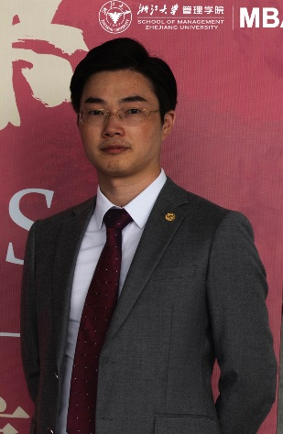
张梓轩
沙盘模拟培训专家
青年创业导师、浙江大学MBA
美国项目管理协会PMI会员、PMP
海康威视、吉利汽车经营模式研究专家
阿里巴巴某重点实验室特聘团队教练
上海交通大学、浙江大学特聘沙盘讲师

【工作经历】

历任中国最大眼科医疗器械公司市场分析师、香港维健医药公司市场督导，浙江大学管理学院助理讲师，浙江省某医院执行院长助理，曾访问超过100家上市公司，长期参与浙江地区上市公司调研及MBA教学案例制作。

【现任职务】

现任浙江园旅学院执行院长，海康威视、吉利汽车经营模式研究专家，阿里巴巴某重点实验室特聘团队教练，上海交通大学、浙江大学特聘沙盘讲师，杭州市大学生创业导师，湖州青年创业导师，浙江理工大学创业导师，浙江旅游职业学院客座教授。

【讲师特色】
专注于沙盘培训，擅长智能制造经营模式、管理技能、团队建设、项目管理、执行力打造等课程，通过沙盘模拟，启迪学员感悟反思，持续改善企业绩效。授课案例丰富，善于引经据典，极具感染力。

【主讲课程】
《企业经营决策与管理沙盘模拟》《企业战略管理与决策沙盘模拟》 《卓越团队领导力提升沙盘模拟》
《跨部门协作与沟通沙盘模拟》 《卓越团队执行力打造沙盘模拟》《高绩效团队建设与管理沙盘模拟》
《卓越项目管理实战沙盘模拟》 《目标分解与计划管理沙盘模拟》 《重走长征路党政建设沙盘模拟》

【老师常驻地：中国·杭州 】

【部分客户】
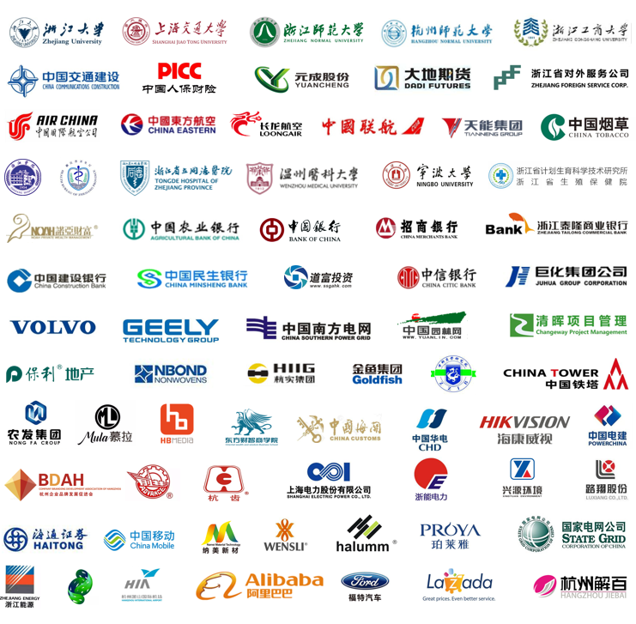

【现场照片】

-----------------------------------------------------------------------------------------------------------------------------------------------

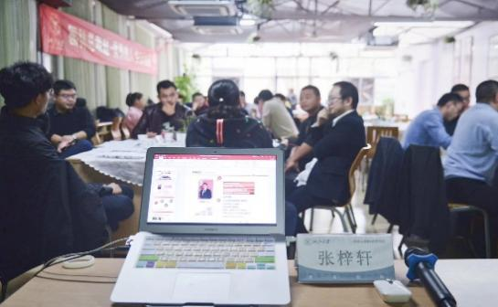 | 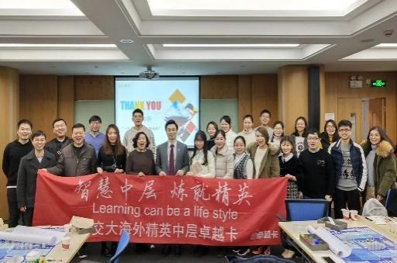 | 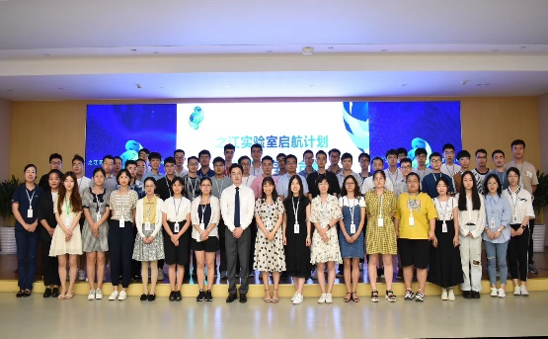
浙江大学 EMBA 园林总裁班授课 | 上海交通大学海外教育学院授课 | 阿里巴巴某重点实验室授课
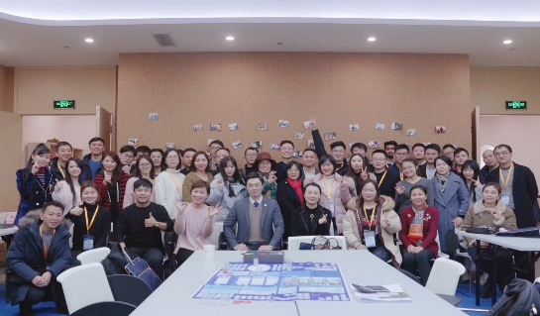 | 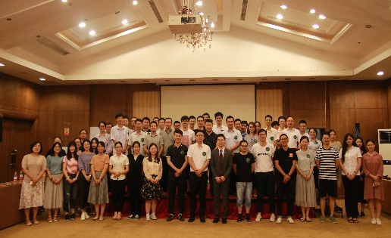 | 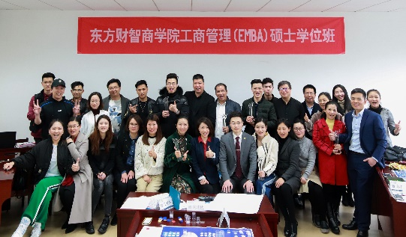
中国跨境电商高端研修班授课 | 中国人保浙江分公司授课 | 东方财智商学院EMBA学位班授课
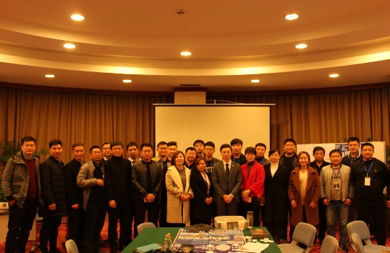 | 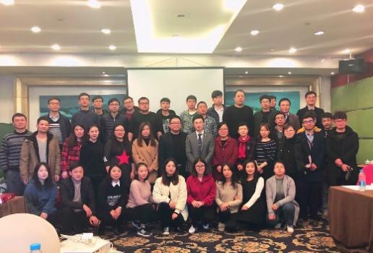 | 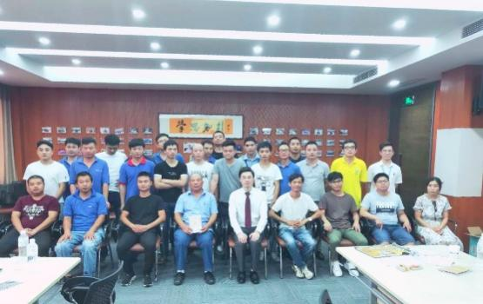
济宁市企业家高端研修班授课 | 元成股份（603388.SH）授课 | 兴源环境（300266.SZ） 授课
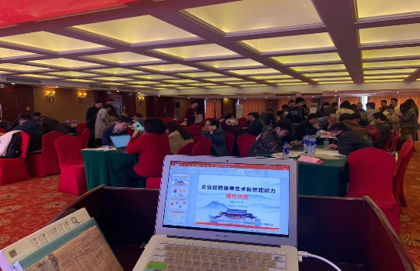 | 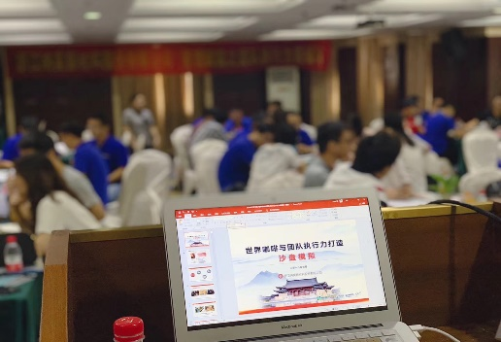 | 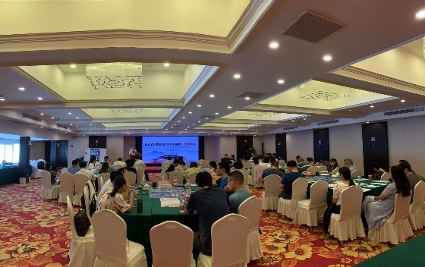
福特汽车中国有限公司授课 | 纳美新材（新三板:833467 ）授课 | 浙能电力（600023.SH）授课
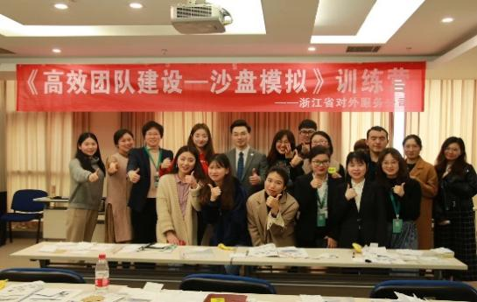 | 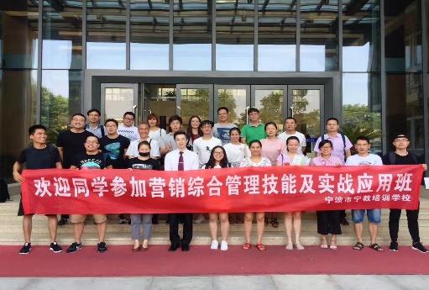 | 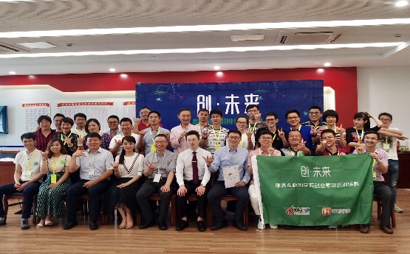
浙江省对外服务公司授课 | 宁波市教育局公开课授课 | 莫干山高新产业园授课

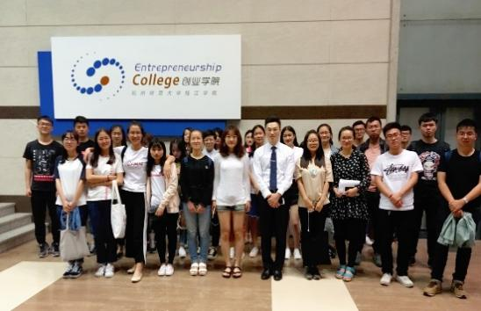 | 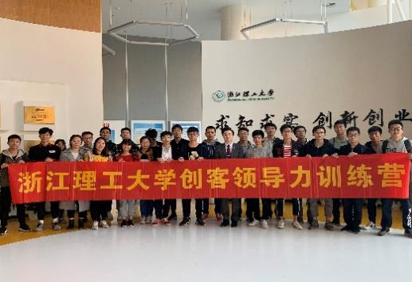 | 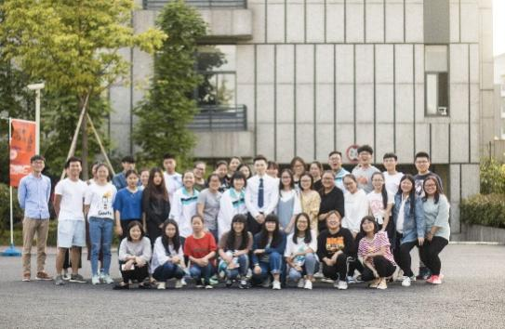
浙江大学国家大学生创业园授课 | 浙江理工大学创新创业授课 | 浙江旅游职业学院授课
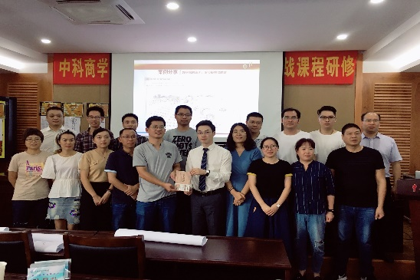 | 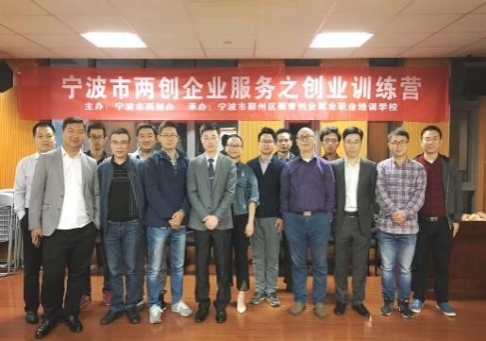 | 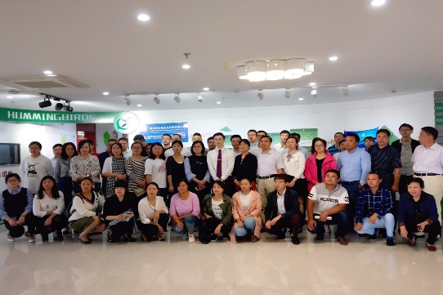
中科商学院EMBA研修班授课 | 宁波市两创服务训练营授课 | 中国国电（成都）授课
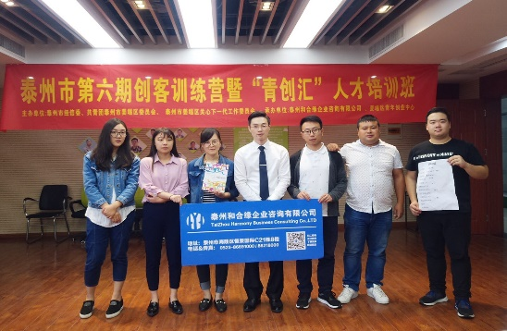 | 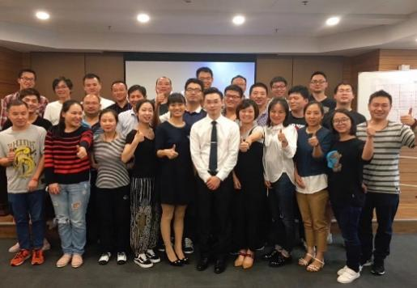 | 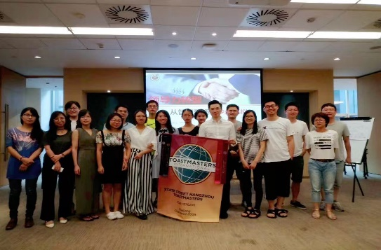
泰州市创客训练营授课（共三期） | 临安市国资运营有限公司授课 | 美国道富银行中国分公司授课
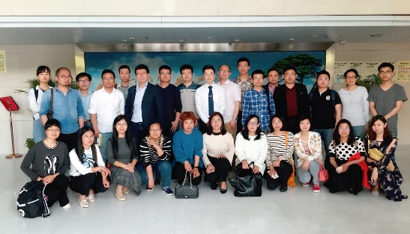 | 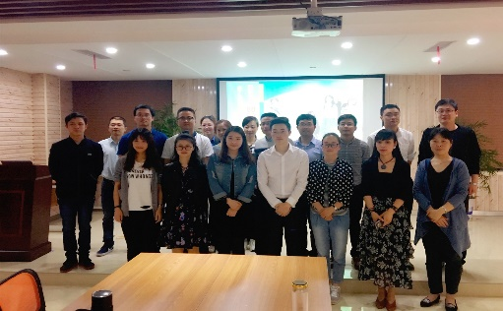 | 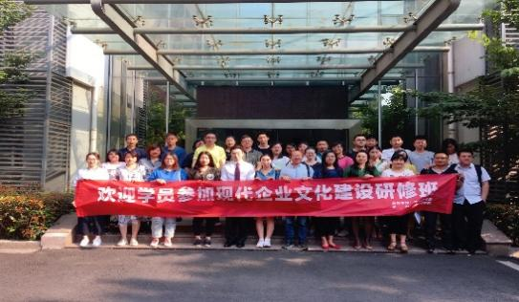
上海清晖项目管理授课 | 长兴县就业指导中心授课 | 宁波市经信局企业文化研修班授课
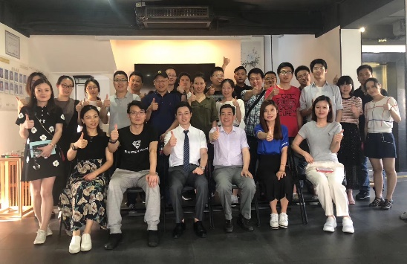 | 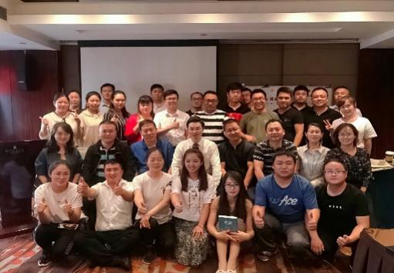 | 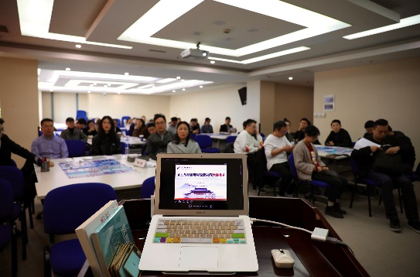
杭州巴士传媒授课 | 保利集团（600048.SH）授课 | 中国人寿北京分公司授课

一沙一世界 刹那即永恒

One World In A Grain Of Sand, One Moment Between The Eternal

